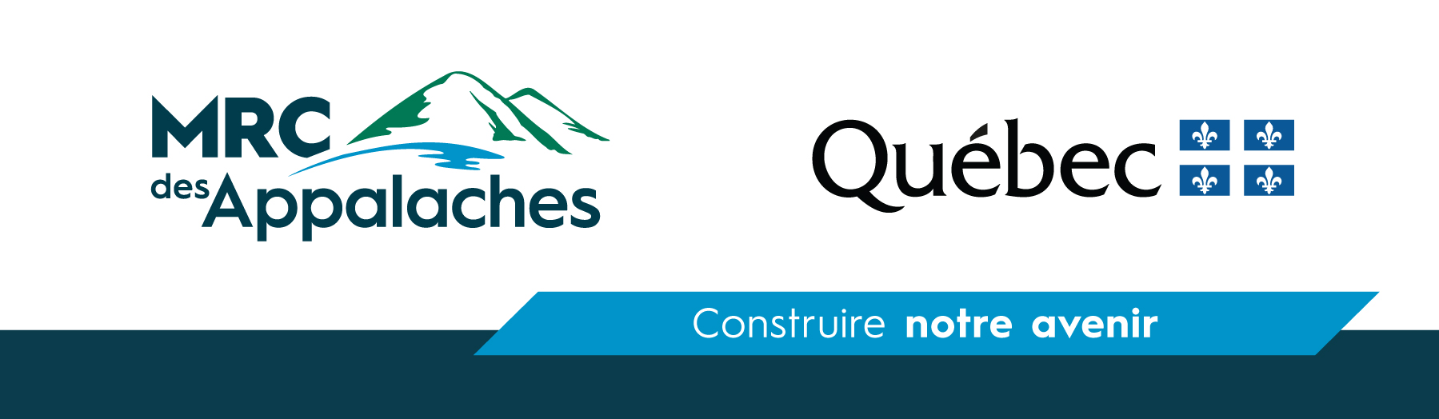

PROGRAMME D’AIDE FINANCIÈRE  Cochez en activant la case | Fonds régions et ruralité (FRR)-Volet 2  Fonds régions et ruralité (FRR)-Volet 4  Fonds pour l'amélioration de la qualité de l'eau  Entente de développement culturel (Fonds culturel, loisir jeunesse, projet aînés…)  Fonds services de proximité  Autre (précisez)

1. Renseignements sur le promoteur

Nom de l’organisation
Responsable
Coordonnées (Adresse pour retourner le chèque)

2. Renseignements sur le projet

Titre du projet
Numéro de résolution inscrit au protocole d’entente

Description sommaire du projet réalisé (activités réalisées, travaux, partenaires…)
(Si vous manquez d’espace, joignez un document en annexe)

Résultats
Est-ce que les objectifs visés ont été atteints ? | Emplois créés
Oui  Non  Partiellement | Oui pour la durée du projet / Indiquez le nombre  Oui de façon permanente / Indiquez le nombre  Non  Ne s’applique pas
Explications : (Ce qui a bien fonctionné, difficultés rencontrées, modifications au projet initial, etc.)
3. Rapport financier
Complétez et joindre :
Rapport financier du projet (Document Excel)
Formulaire de compilation des factures (Document Excel)
Factures et pièces justificatives
Photos, communiqués, affiches et autres outils promotionnels sur votre projet.

4. Signature

J’atteste que les renseignements consignés dans le présent rapport sont véridiques et reflètent la réalité du projet réalisé.
Nom : Titre :

Signature : Date :
(Personne autorisée à signer la demande de subvention et le protocole d’entente.)

Retourner à la responsable du programme d’aide par courriel ou par la poste le rapport final accompagné des documents annexés.
MRC des Appalaches
Édifice Appalaches, 2e étage, 233, boul. Frontenac Ouest, Thetford Mines (Québec) G6G 6K2 (418) 332-2757
RÉSERVÉ À L’ADMINISTRATION
Montant du premier versement
Pièces justificatives fournies
Respect du ratio
Montant du deuxième versement :
Dossier vérifié le :
Rapport complété par :
Autorisation de versement transmise le :

